VLSI System Design (Graduate Level)

Fall 2024

HOMEWORK I

REPORT

Must do self-checking before submission:

☑ Compress all files described in the problem into one tar

☑ All SystemVerilog files can be compiled under SoC Lab environment

☑ All port declarations comply with I/O port specifications

☑ Organize files according to File Hierarchy Requirement

☑ No any waveform files in deliverables

Student name: __黃于睿__

Student ID: __M16121158__

## Summary

* **RISC-V Pipelined CPU 設計：**

實作一個5 Stage pipeline CPU，支援 49 條 RISC-V 指令，並使用 32x32 bit的整數與浮點數暫存器檔案。指令與資料記憶體各有 16Kx32 bit大小，CSR暫存器大小為2x64 bit。

* **指令集：**

實作多種類型的指令，包括 R-type、I-type、S-type、B-type、U-type及J-type，並支援 M Extension（整數乘法）與F-type浮點數操作。

* **測試與模擬：**

透過實際程式及組合語言代碼，進行全面驗證，包含基礎指令測試、排序算法、以及不使用乘法指令的乘法實現，及浮點數測試。

## Design Report

|  |  |
| --- | --- |
| **RTL Simulation** | |
| Program 0 | Program 1 |
| Program 2 | Program 3 |
| Program 4 | Program 5 |
| Program 6 |  |
| **Gate Level Simulation** | |
| Program 0 | Program 1 |
| Program 2 | Program 3 |
| Program 4 | Program 5 |
| Program 6 |  |
| **PA Report** | |
| Cycle Period | 2ns |
| Cell Area : 18477.8690 |  |
| **Superlint Coverage: 96.90%** | |
|  |  |

## Design Architecture

下圖為一5-stage pipeline CPU 完整架構圖。此CPU以 RISC-V 為基礎，總共切為5個stage，分別為IF、ID、EXE、MEM以及WB

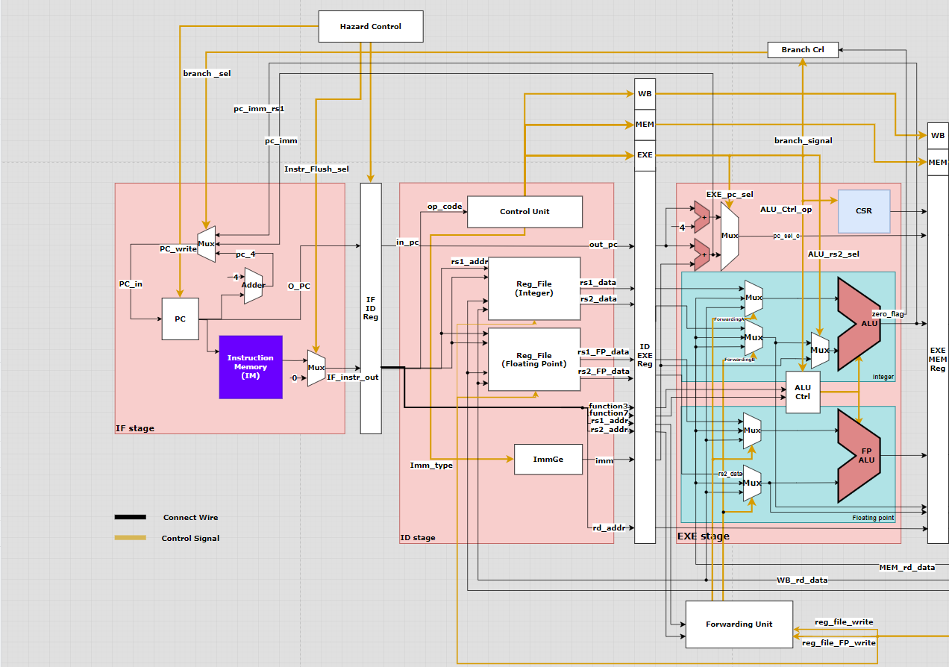

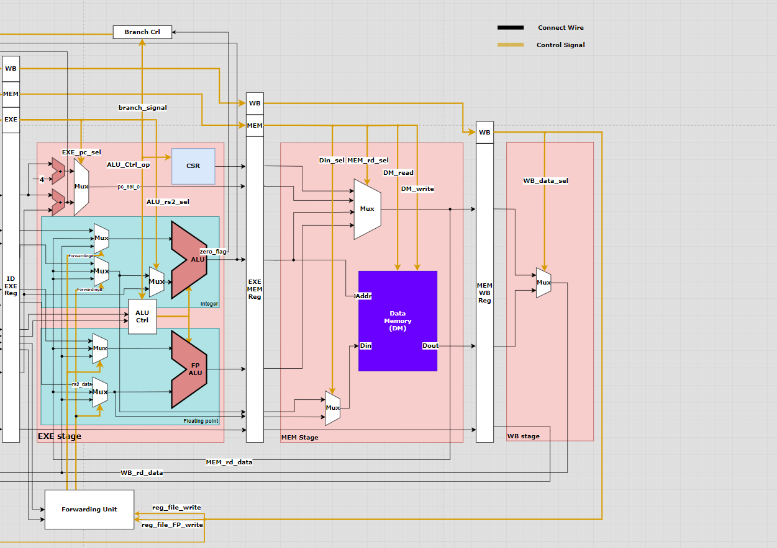

## Sub-module Functional Explanation

### https://www.draw.io/?open=G1L_ngzNXUjKbvokIGh9GLqUMypqsMWFCY&local-data=%7B%22type%22%3A%22Drive%22%2C%22id%22%3A%221L_ngzNXUjKbvokIGh9GLqUMypqsMWFCY%22%2C%22lastModifiedDate%22%3A%222024-10-10T13%3A54%3A16.280Z%22%2C%22pageId%22%3A%22yNgi87nR175QiDtrsDPd%22%2C%22layers%22%3A%5B0%5D%7DIF stage

下圖為IF stage 局部設計圖，當中可分為2個submodule：

**Program Counter (PC)更新：**

**PC**為每一條要執行的指令的地址。每執行一次 IF 階段，PC 的值會根據目前的指令類型進行更新，通常是自增來指向下一條指令地址，但在某些情況下（如跳轉指令）會更新為一個新的目標地址。

**Instruction Memory讀取Instruction：**

PC 更新後，CPU 使用 PC 的值作為地址，從Instruction Memory(IM)中讀取對應地址的指令。這個操作在一個時鐘週期內完成。

### https://www.draw.io/?open=G1L_ngzNXUjKbvokIGh9GLqUMypqsMWFCY&local-data=%7B%22type%22%3A%22Drive%22%2C%22id%22%3A%221L_ngzNXUjKbvokIGh9GLqUMypqsMWFCY%22%2C%22lastModifiedDate%22%3A%222024-10-10T09%3A10%3A32.828Z%22%2C%22pageId%22%3A%222K5ftU8uuCKKKdErGrP8%22%2C%22layers%22%3A%5B0%5D%7DID stage

右圖為ID stage 局部設計圖，當中可分為4個submodule，分別為Control Unit、Register File(Integer)、Register File(Floating Point)、 Immediate Generator

**指令解碼：**

從 IF 階段傳遞來的指令會在這裡被解碼。通常，指令的不同部分（例如操作碼、來源寄存器、目的寄存器、立即數等）會被提取出來，以便後續處理。

**控制訊號產生：**

根據op_code，ID階段會產生一組對應操控的控制訊號，對後續控制後續階段中的數據流與操作。控制信號通常用來決定 ALU 要執行的運算類型、是否訪問記憶體，以及是否需要寫回寄存器等。

下表為本次所設計的控制訊號總表:

|  |  |  |
| --- | --- | --- |
| Signal | Destination | Explanation |
| ALU_Ctrl_op | EXE – ALU ctrl | 選擇為哪一種Type進行計算 |
| Imm_type | ID – ImmGe | 產生對應Immediate Vlue |
| ALU_rs2_sel | EXE | 選擇rs2進入ALU的值(imm) |
| EXE_pc_sel | EXE | 選擇pc為pc+4 or pc+imm |
| MEM_rd_sel | MEM | 選擇rd_data為pc or ALU的值 |
| Din_sel | MEM-DM | 選擇進入DM的address為何 |
| DM_read | MEM-DM | 選擇進入DM的是否為load狀態 |
| DM_write | MEM-DM | 選擇進入DM的是否為store狀態 |
| WB_data_sel | WB | 選擇rd_data為rd_data or DM送出的值 |
| reg_file_write | ID - reg_file | 選擇rd進入的是否至 reg_file |
| reg_file_FP_write | ID- reg_file_FP | 選擇rd進入的是否至 reg_file_FP |
| branch_signal | Branch Ctrl | 給Branch type |

**暫存器讀取：**

指令需要使用暫存器中的資料，ID 階段會根據解碼出的rs1、rs2 addr來讀取對應的暫存器數值。

### https://www.draw.io/?open=G1L_ngzNXUjKbvokIGh9GLqUMypqsMWFCY&local-data=%7B%22type%22%3A%22Drive%22%2C%22id%22%3A%221L_ngzNXUjKbvokIGh9GLqUMypqsMWFCY%22%2C%22lastModifiedDate%22%3A%222024-10-10T09%3A10%3A32.828Z%22%2C%22pageId%22%3A%229md-5IGasgJbhcH-B0wv%22%2C%22layers%22%3A%5B0%5D%7DEXE stage

右圖為EXE stage 局部設計圖，當中可分為7大部分，分別為pc值選擇、Integer ALU、Floating Point ALU、CSR、Forwarding Unit、Hazard、Branch Ctrl。

將實際的rs1、rs2及imm依照所要需求進行ALU運算，當中rs1、rs2需考量到指令的前後關係，是否進行forwarding 操作。運算後的結果依照需求可能被視為data或address傳輸到MEM、WB Stage運用。

下表為ALU Ctrl對Integer ALU、Floating Point ALU總代碼表:

|  |  |  |  |
| --- | --- | --- | --- |
| **Parameter** | **Value** | **Parameter** | **Value** |
| ALU_add | 5’d0 | ALU_mulhsu | 5’d12 |
| ALU_sub | 5’d1 | ALU_mulhu | 5’d13 |
| ALU_sll | 5’d2 | ALU_jalr | 5’d14 |
| ALU_slt | 5’d3 | ALU_beq | 5’d15 |
| ALU_sltu | 5’d4 | ALU_bne | 5’d16 |
| ALU_xor | 5’d5 | ALU_blt | 5’d17 |
| ALU_srl | 5’d6 | ALU_bge | 5’d18 |
| ALU_sra | 5’d7 | ALU_bltu | 5’d19 |
| ALU_or | 5’d8 | ALU_bgeu | 5’d20 |
| ALU_and | 5’d9 | ALU_imm | 5’d21 |
| ALU_mul | 5’d10 | ALU_FP_add | 5’d22 |
| ALU_mulh | 5’d11 | ALU_FP_sub | 5’d23 |

**CSR:**

在本實驗當中著重於計算整個CPU執行時花費的時間(cycle)以及所執行的指令總數。

**Forwarding Unit:**

當pipeline中的多個指令同時執行，有時會發生data dependency 中的Read after write(RAW)問題，這些算結果尚未寫入暫存器。為了避免多餘的stall，forwarding unit 可以直接從MEM Stage及WB Stage取得資料，不用等到暫存器檔案更新。

**Hazard: (分為Data Hazard及 Control Hazaad)**

* **Data Hazard**

發生在當前指令需要使用的資料尚未準備好。例如，如果一個指令在 EX 階段需要使用一個還沒被寫入的資料，這就會導致Data Hazard。包含lw use指令。

* **Control Hazard**

發生在 (branch) 指令後，因為在決定跳躍的目標地址之前，CPU 不確定接下來應該執行哪個指令。這會導致 pipeline 停頓，直到跳躍是否發生的結果確定。需要丟棄正在pipeline中處理的指令，並執行正確指令，稱為**刷新（flush）**。將會導致pipeline stall。

**Branch:**

如果為一Branch指令，Branch Control根據條件來決定是否修改 PC（程序計數器）的值，影響後續指令的取得進行跳轉。

### https://www.draw.io/?open=G1L_ngzNXUjKbvokIGh9GLqUMypqsMWFCY&local-data=%7B%22type%22%3A%22Drive%22%2C%22id%22%3A%221L_ngzNXUjKbvokIGh9GLqUMypqsMWFCY%22%2C%22lastModifiedDate%22%3A%222024-10-10T13%3A54%3A16.280Z%22%2C%22pageId%22%3A%22be-SBJn2g4H9DDypS6W1%22%2C%22layers%22%3A%5B0%5D%7DMEM stage

右圖為MEM stage 局部設計圖，當中address 及 DM為設計主軸:

**Data Memory：**

MEM階段主要使用Data Memory來進行讀寫操作，Data Memory為SRAM Module，其中分為Load word /Store word 解釋 :

**Load word：**

從記憶體讀取數據，MEM階段會根據EX（Execute）階段計算出來的rd_address，從DM中讀取資料，並將資料存入暫存器中。

**Store word：**

將數據寫入記憶體，MEM階段將EX階段產生的data寫入計算出的target address中。

**LW/SW控制訊號：**

對於load指令，控制訊號會啟動記憶體讀取操作，將資料回傳給後續的Write-back（WB）階段。對於store指令，控制訊號會啟動寫操作，將資料寫入到指定的記憶體位置。

### https://www.draw.io/?open=G1L_ngzNXUjKbvokIGh9GLqUMypqsMWFCY&local-data=%7B%22type%22%3A%22Drive%22%2C%22id%22%3A%221L_ngzNXUjKbvokIGh9GLqUMypqsMWFCY%22%2C%22lastModifiedDate%22%3A%222024-10-10T13%3A54%3A16.280Z%22%2C%22pageId%22%3A%22ugObICs5xghxOWmt38SC%22%2C%22layers%22%3A%5B0%5D%7DWB stage

右圖為WB stage 局部設計圖，在 WB 階段，CPU 的主要工作是將來自EXE stage的rd_data或MEM Stage的結果寫回register file 。

**Data 選擇:**

* + - 1. 指令是算術或邏輯運算，結果會來自 ALU（算術邏輯單元）。
      2. 指令是 Load 指令（如 lw），結果來自Data Memory讀取。
      3. pc計算結果亦有可能在MEM Stage被選擇為rd_data。

## 波形圖驗證

### IF stage

由Program Counter 產生所要的地址，並至對應的Instruction Memory 內送出所需完整Instruction。波形如下圖所示。

送入PC的值依照不同狀態先透過Mux 進行選擇，共分為三種。

* PC = PC + imm
* Pc = imm + rs1
* Pc = pc + 4

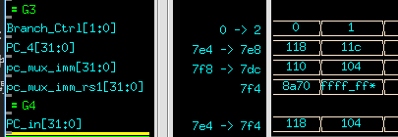

下圖以4a0, 4a4舉例🡺選擇後，透過PC_in 送入Program counter

此處要送出的值，由PC_write 決定是否要將值由O_PC送至IM

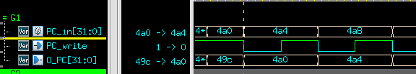

IM 收到對應的Address(0x4a0, 0x4a4)，當中有記憶體bias，所以最後2 bit 不須採用，只需要採用[15:2] 🡺(0x128, 0x129)，會送出Instruction

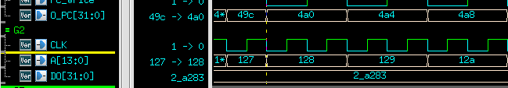

Mux (Instruction)負責是否因為Hazard問題，而將Instruction 進行清除

下圖當從IM讀取出的Instruction🡺IM_IF_instr(12_e293)

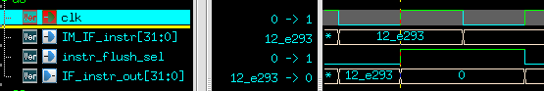

### ID stage- Control Unit

Op-code 送入 Control Unit 後，根據不同型態指令給予不同控制訊號。

以下用Floating point store word進行解釋，相對應送出訊號如下:

|  |  |  |
| --- | --- | --- |
| Control Signal | State | Value |
| Op_code | F_type | 010_0111 |
| ALU_Ctrl_op | ADD_type | 3’b010 |
| Imm_type | Imm_S | 3’b001 |
| ALU_rs2_sel | IMM (default) | 1’b0 |
| EXE_pc_sel | pc+4 (default) | 1’b0 |
| MEM_rd_sel | From ALU (Integer) | 2’d0 |
| Din_sel | FP_data | 1’b1 |
| DM_read | Not read mode | 1’b0 |
| DM_write | Write mode | 1’b1 |
| WB_data_sel | From IM (default) | 1’b1 |
| reg_file_write | Not use | 1’b0 |
| reg_file_FP_write | Not use | 1’b0 |
| branch_signal | N_Branch | 2’b00 |

波行對應圖如下所示: 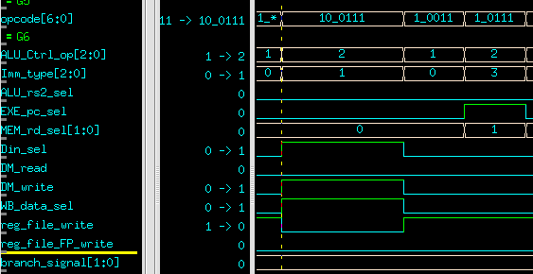

### ID stage- Register File (Integer/Floating Point)

Register file 主要分為取出Instruction 所指定rs1及rs2的data。

此CPU設計採用Integer及Floating Point 各自讀取，最後在MEM stage 才選擇何者為所要計算的值。

下圖為reg_file(integer)實際操作結果，

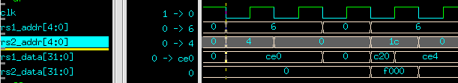

下圖為reg_file(Floating Point)實際操作結果，

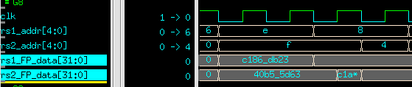

要將rd寫回時，會搭配選擇reg_write (Integer) 或者 reg_FP_write 來判斷寫入哪一個暫存器。(註: 須注意Floating Point 0x0 可以存值，Integer 0x0 不可存值)

### EXE stage

* **pc:**

EXE階段中pc需依照執行控制訊號pc_mux_sel進行選擇。  
一為計算pc+imm (Add1_Mux1/EXE_pc_imm)，  
一為計算pc + 4 (Add2_Mux1) 並送出。

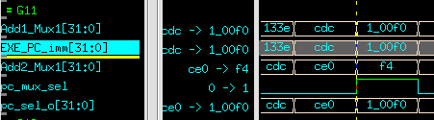

* **rs1(integer)/rs1_FP (floating):**

rs1 進入時需經過一層Mux，將值跟Forwarding回來進行的選擇，以解決掉data dependency 中的Read after write(RAW)問題。在rs1_FP下作法相同。  
下圖同時展示了三種可能狀態

|  |  |  |  |
| --- | --- | --- | --- |
| ForwardA_sel | 0 | 1 | 2 |
| 狀態 | 直接使用 EXE_rs1 | 使用 MEM_rd_data | 使用WB_rd_data |
| Value | 555f | aabf_8000 | aabf_8000 |

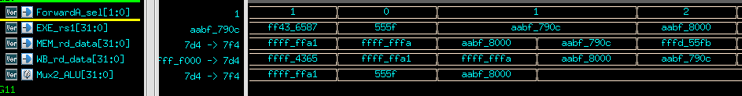

* **rs2(integer)/rs2_FP (floating):**

rs2再進行值的選擇時與rs1做法相同，rs2 進入時需經過一層Mux，將值跟Forwarding回來進行的選擇，以解決掉data dependency 中的Read after write(RAW)問題。

在rs2當中只有(integer)需要注意處理選擇IMM的mux

* **ALU R-type:** 
  + - 1. **ADD <當下執行的PC(PC_EXE_in) 🡺0X10C>**

ALU_ctrl 設為 5’d0，rs1為0x8148 , rs2 為 0x4

相加後透過ALU_out 送出，為0x814c

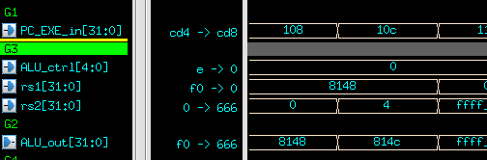

* + - 1. **SLL<當下執行的PC(PC_EXE_in) 🡺0X848>**

ALU_ctrl 設為 5’d2，rs1為0xffff_f000 , rs2 為 0xffff_ffec

對rs1左移rs2[4:0] 🡺 0x0c(12)後，透過ALU_out 送出，為0xff00_0000

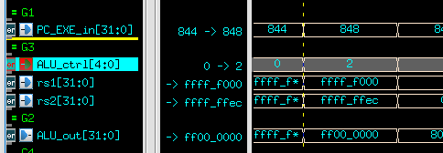

* + - 1. **SLTU<當下執行的PC(PC_EXE_in) 🡺0X5bc、0X5c0>**

ALU_ctrl 設為 5’d4，rs1為0xaaa_bbbb ，rs2 為 0xffff_fc94

SLTU主要對unsigned 做處理，所以以此例為rs2 > rs1，

透過ALU_out 送出，為1。

反之，執行0X5c0 rs2<rs1，透過ALU_out 送出，為0。

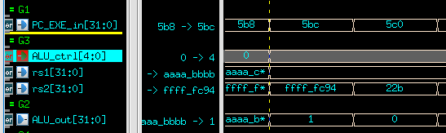

* + - 1. **SRA<當下執行的PC(PC_EXE_in) 🡺0X308>**

ALU_ctrl 設為 5’d7，rs1為0x7777_7777，rs2 為 0xffff_f876

對rs1右移rs2[4:0] 🡺 0x16(22)後，須注意為signed，以此例MSG為0，過右移時也都是補0，透過ALU_out 送出，為0x1dd

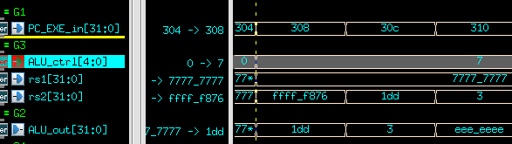

* **ALU M-extension** 
  + - 1. **MUL<當下執行的PC(PC_EXE_in) 3bc>**

ALU_ctrl 設為 5’d10，rs1為0x1234 , rs2 為 0xf

MULH 為抓取2個signed 乘法(MUL)，並只抓取lower 32bit

乘法計算完為lower 32bit 為0x1_111c ，並透過ALU_out 送出。

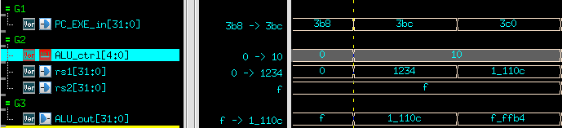

* + - 1. **MULH<當下執行的PC(PC_EXE_in) 🡺0x3ec>**

ALU_ctrl 設為 5’d11，rs1為0x1234_5678 , rs2 為 0xf0f0_f0f0

MULH 為抓取2個signed 乘法(MUL)，並只抓取upper 32bit

乘法計算完為upper 32bit 為0xfeed_dccb ，並透過ALU_out 送出。

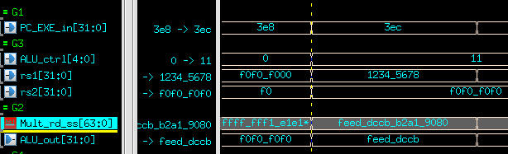

* + - 1. **MULHSU<當下執行的PC(PC_EXE_in) 🡺0x444>**

ALU_ctrl 設為 5’d12，rs1為0xf0f0_f0f0 , rs2 為 0xf0f0_f0f0

MULH 為抓取rs1🡺 signed 、rs2🡺 unsigned乘法(MUL)，並只抓取upper 32bit，算完的值為Mult_rd_su，與Mult_rd_ss不同

乘法計算完為upper 32bit 為0xf1d3_b596，並透過ALU_out 送出。

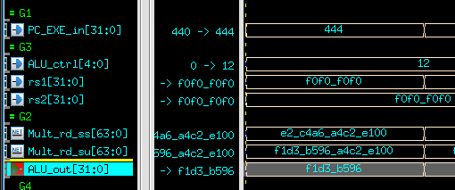

, rs2 為

#### ALU I-type

下列(1)(2) ALU_Ctrl_op在從ControlUnit產生時為ADD_type，其目標是將rs1值與IMM值去進行相加，當作從Data Memory 讀值出來的address。

1. **LW<當下執行的PC(PC_EXE_in) 🡺0x8a8>**

ALU_ctrl 設為 5’d0(採用加法運算)，目標為rs1 +imm。

rs1為0x809c，rs2 為 0xffff_fff0(由ALU_rs2_sel🡺 IMM mode 為0進行選擇)。LW(在EXE Stage的Control signal 🡺 EXE_MEM_DM_read為1)作法為抓取Memory 中 rs1 + imm 的全部32 bit 值。(搭配MEM Stage解釋) ，計算出來ALU_out結果為0x808c。

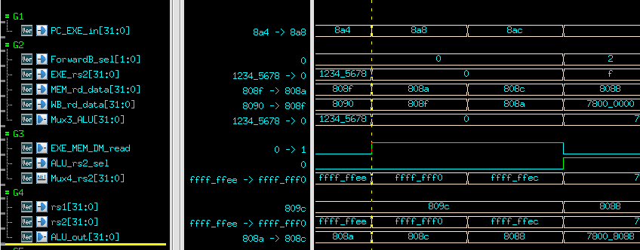

1. **LH**

ALU_ctrl 設為 5’d0(採用加法運算)，目標為rs1 +imm。

其於EXE Stage 作法完全與LW相同，剩下如何處理資料再搭配MEM Stage解釋。

1. **SLTI<當下執行的PC(PC_EXE_in) 🡺0x56c>**

ALU_ctrl 設為 5’d3(SLT type)，目標為rs1 +imm。

rs1為0xffff_fc66 , rs2 為0xffff_fc94 (由ALU_rs2_sel進行選擇🡺 IMM mode 為0進行選擇)。可清楚看見，Mux4_rs2並未選擇Mux3_ALU(forwarding mux)結果，而是採用IMM結果。

SLTI會進行比較大小，並且是有signed。可見，IMM(rs2)在負值時比rs1大，故ALU_out結果為1。

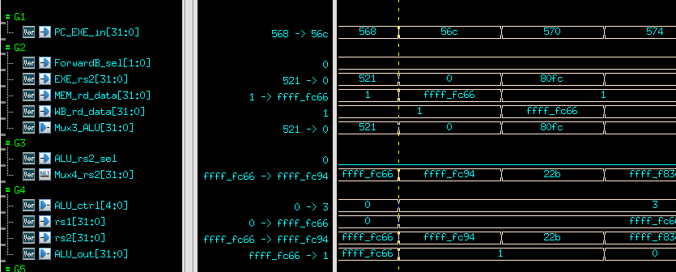

1. **XORI<當下執行的PC(PC_EXE_in) 🡺0x5fc>**

ALU_ctrl 設為 5’d5(xor type)，目標為rs1 +imm。

rs1為0xffff_ffff , rs2 為0x7b (由ALU_rs2_sel進行選擇🡺 IMM mode 為0進行選擇)。可清楚看見，Mux4_rs2並未選擇Mux3_ALU(forwarding mux)結果，而是採用IMM結果。

XORI會進行xor計算，故ALU_out結果為0xffff_ff84。

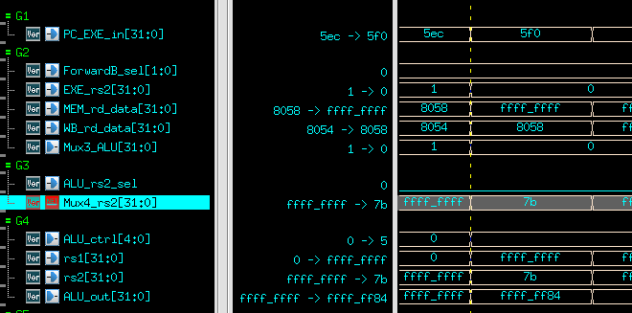

1. **SRLI<當下執行的PC(PC_EXE_in) 🡺0x730>**

ALU_ctrl 設為 5’d6，rs1為0xa1b2_c3d4，rs2 為 0x3(由ALU_rs2_sel進行選擇🡺 IMM mode 為0進行選擇)。可清楚看見，Mux4_rs2並未選擇Mux3_ALU(forwarding mux)結果，而是採用IMM結果。

對rs1右移(shamt) rs2[4:0] 🡺3後，須注意為Logic shift，故為unsigned，以此例MSG為1，過右移時只需補0，透過ALU_out 送出，為0x1436_587a

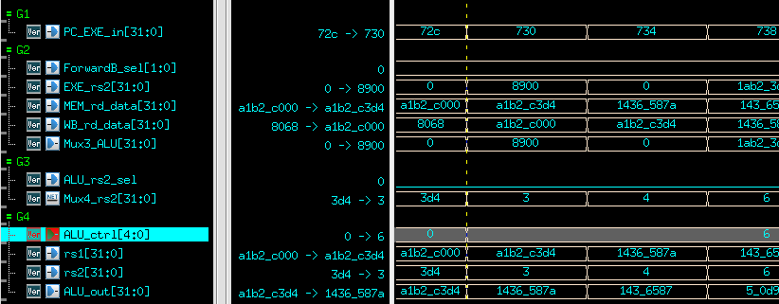

1. **JALR**

ALU_ctrl 設為 5’d14，rs1為0x7f4，rs2 為 0x0

其rd值需要更新為PC+4，此時Control Signal 🡺MEM_rd_sel 在EXE Stage 裡為2’d1，用來將rd_data選為PC+4(0x7e0)。

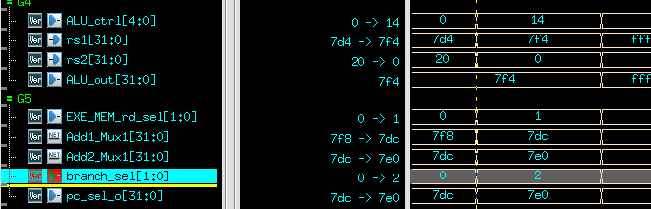

而PC值更新imm+rs1，可看到這為Branch Ctrl進行控制。當branch_sel送給IF Stage 中的MUX進行選擇，2’d2代表選擇imm+rs1並將其LSB設為0，其值為0x7f4

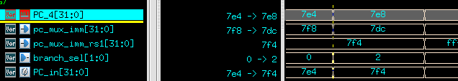

#### ALU S-type

ALU_Ctrl_op在從ControlUnit產生時為ADD_type，其目標是將rs1值與IMM值去進行相加，當作寫入Data Memory 的address。

IMM_type在從ControlUnit產生時為 Imm_S，其組成的IMM為**{{20{Instr_in[31]}}, Instr_in[31:25], Instr_in[11:7]}**

**SW<當下執行的PC(PC_EXE_in) >**

ALU_ctrl 設為 5’d0(採用加法運算)，目標為rs1 +imm。

rs1為0xfffd_55fb，rs2 為 0xffaa_bf79(由ALU_rs2_sel🡺IMM mode 為0進行選擇)。SW(在EXE Stage的Control signal 🡺EXE_MEM_DM_write為1)作法為抓取Memory 中 rs1 + imm 的全部32 bit 值。(搭配MEM Stage解釋) ，計算出來ALU_out結果為0xffa8_1574。

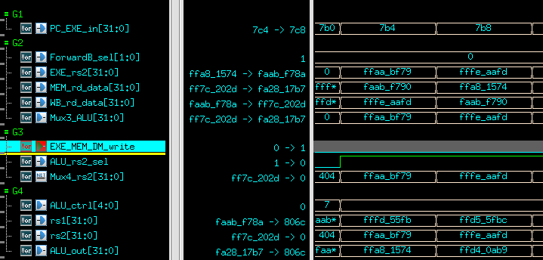

**SH**  
ALU_ctrl 設為 5’d0(採用加法運算)，目標為rs1 +imm。

其於EXE Stage 作法完全與SW相同，剩下如何處理資料再搭配MEM Stage解釋。

#### ALU B-type

Branch 狀態需要依照rs1 rs2關係，計算其zero_flag，並將值送入Branch Ctrl進行計算。下列用3例子進行說明:

1. **BEQ<當下執行的PC(PC_EXE_in) 🡺0x8cc>**

ALU_ctrl 設為 5’d15，rs1為0xffff_f000，rs2 為 0xff0。

Beq指令用來確認rs1、rs2是否相同，如果相同，zero_flag給1，就將PC 更新為PC+imm。反之，將PC更新為PC+4。此例為rs1!=rs2 ，zero_flag 為0。而PC值更新為PC+4，可看到這為Branch Ctrl進行控制。當branch_sel送給IF Stage 中的MUX進行選擇，2’d0代表選擇PC+4，為0x8d8。

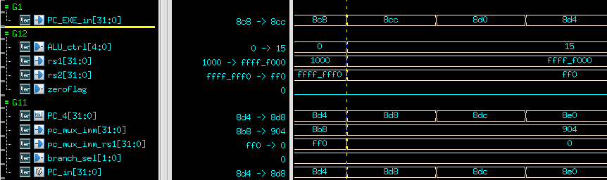

符合

1. **BLT<當下執行的PC(PC_EXE_in) 🡺0x98c>**

ALU_ctrl 設為 5’d17，rs1為0xffff_f000，rs2 為 0xffff_effc。

BLT指令用來確認rs1<rs2是否符合，如果符合，zero_flag給1，就將PC 更新為PC+imm。反之，將PC更新為PC+4。此例為rs1>rs2 ，zero_flag 為0。而PC值更新為PC+4，可看到這為Branch Ctrl進行控制。當branch_sel送給IF Stage 中的MUX進行選擇，2’d0代表選擇PC+4，為0x998。

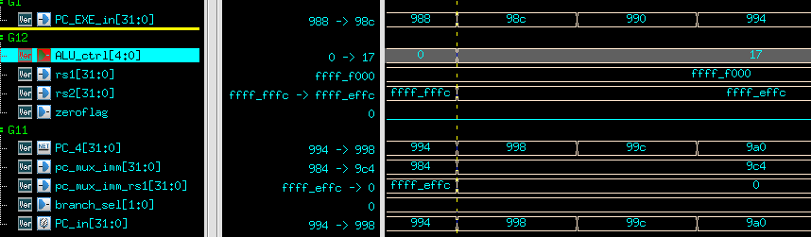

1. **BGEU<當下執行的PC(PC_EXE_in) 🡺0xb68>**

ALU_ctrl 設為 5’d20，rs1為0xffff_f000，rs2 為 0xfff。

BGEU指令用來確認rs1>=rs2(unsigned)是否符合，如果符合，zero_flag給1，就將PC 更新為PC+imm。反之，將PC更新為PC+4。此例為rs1>=rs2 ，zero_flag 為1。而PC值更新為PC+imm，可看到這為Branch Ctrl進行控制。當branch_sel送給IF Stage 中的MUX進行選擇，2’d1代表選擇PC+imm，為0xb70。

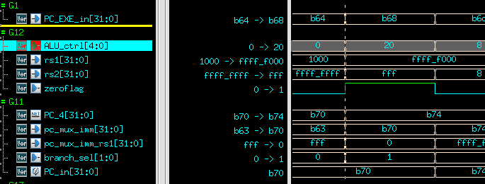

#### ALU U-type

用於處理較大的immediate運算。這類指令會將immediate儲存在指令的upper 20 bit，其與 PC（程式計數器）或直接存入暫存器中。RISC-V 中常見的 U-type 指令包括 LUI 和 AUIPC，具體波形如下：

1. **AUIPC**

ALU_ctrl 設為 5’d0(採用加法運算)，目標為rd = pc +imm。

原pc為0x7c，IMM值為0x9000。AUIPC在EXE_pc_mux選擇為1’b1 (Add1_Mux1)(pc +imm) ，計算出來ALU_out結果為0x907c。

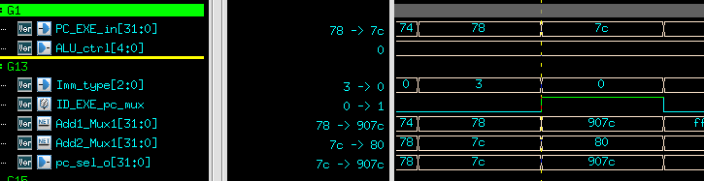

1. **LUI<當下執行的PC(PC_EXE_in) 🡺0xb94>**

ALU_ctrl 設為 5’d21(imm_type)，目標為rd = imm。

rs2 為0xf0f0_f000 (由ALU_rs2_sel進行選擇🡺 IMM mode 為0進行選擇)。可清楚看見，Mux4_rs2並未選擇Mux3_ALU(forwarding mux)結果，而是採用IMM結果。

**LUI**會直接將rs2給，ALU_out結果為0xf0f0_f000。

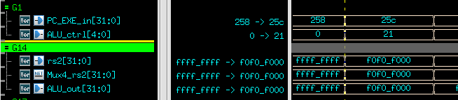

#### ALU J-type

用於無條件跳躍，主要用於跳轉到一個指定的相對位址來執行程式。

1. **JAL(作法與I_type🡺JAL相似)** **<當下執行的PC(PC_EXE_in) ➔0x94>**

IMM在上一ID Stage，Imm_type狀態為J_Branch(3’b100)

ALU_ctrl 設為 5’d0，其rd值需要更新為PC+4，此時Control Signal 🡺MEM_rd_sel 在EXE Stage 裡為2’d1，用來將rd_data選為PC+4(0x9c)。

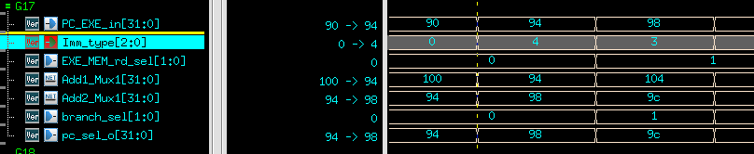

而PC值更新imm+PC，可看到這為Branch Ctrl進行控制。當branch_sel送給IF Stage 中的MUX進行選擇，2’d1代表選擇imm+PC，其值為0x104。

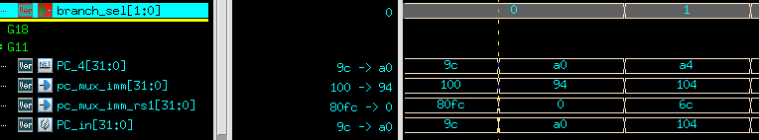

#### ALU F-type (LW/SW)

此狀態較為特殊，由於LW/SW計算地址並不受Integer 或Floating Point狀態影響，故設計上僅採原始路線，但處理值上注意會不同(MEM Stage)

1. **FLW<當下執行的PC(PC_EXE_in) ➔0xc4c>**

ALU_ctrl 設為 5’d0(採用加法運算)，目標為rs1 +imm。

rs1為0xcdc，rs2 為 0x0 (由ALU_rs2_sel🡺 IMM mode 為0進行選擇)。LW(在EXE Stage的Control signal 🡺EXE_MEM_DM_read為1)作法為抓取Memory 中 rs1 + imm 的全部32 bit 值。(搭配MEM Stage解釋) ，計算出來ALU_out結果為0xcdc。

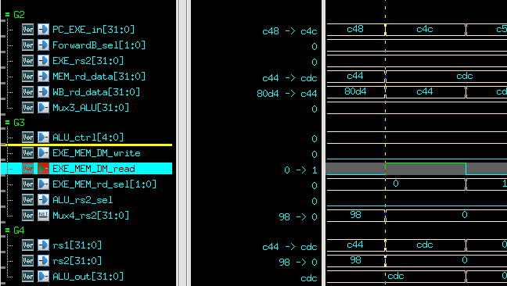

但由於讀出後要寫入register file(需要轉至Floating Point)，故reg_file_FP_write 為1。



1. **FSW**

ALU_ctrl 設為 5’d0(採用加法運算)，目標為rs1 +imm。

其於EXE Stage 作法完全與SW相同，剩下如何處理資料再搭配MEM Stage解釋。(須注意為其寫入Data_memory中的值為Floaating point 的rs2_FP_Data)

#### ALU F-type

在運作當中，採用標準IEEE-754的規格，故需分為3部分，1)signed bit 2)exp (8 bit) 3)fraction (23 bit)。

運算時首要考慮2)exp (8 bit)+ 3)fraction (23 bit)。rs1為(0xc186_db23)， rs2為(0xc1a0_6666)🡺不signed bit rs2>rs1 ，故互換給FPU_rs1 FPU_rs2。

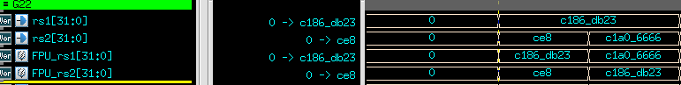

針對Fration 需復原為最大bit為1.xxxx 或0.xxxx

可看到下圖significand 為首bit🡺兩者皆為1.xxxx 後面為了預防需要round to even，皆補上8’d0。這邊由於exp已經對其，故shift為0

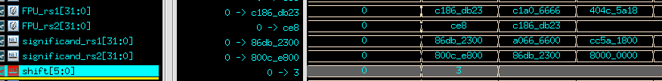

**FADD.S/FSUB.S**

下圖同時呈現ALU_ctrl 設為 5’d23(浮點數減法運算)，但由於有大小對調換。可以看到ALU_real_type呈現左邊為減法(1’b1)，右邊為減法(1’b0)

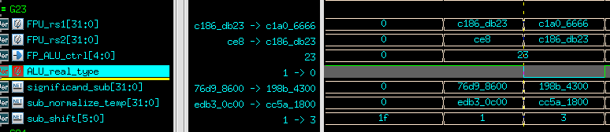

CLZ做法🡺 由於減法後可能出現exp比遠本小，變為0.xxxxxx，需要進行校正，讓Fration 校正回1.xxxxx

下圖為參考演算法

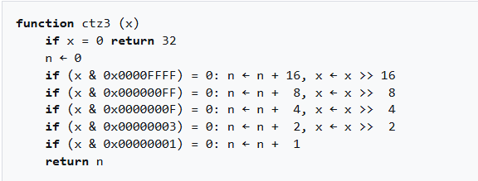

利用遮罩原理找出實際要移地位數，下圖為count後為CLZ_result => 3

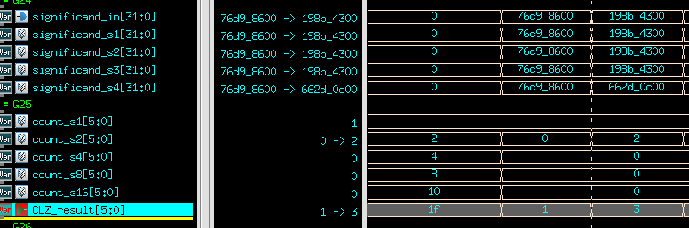

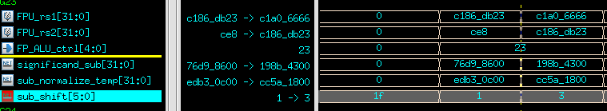

最後再將計算完的signed bit /exp/fraction組合起來，及為結果

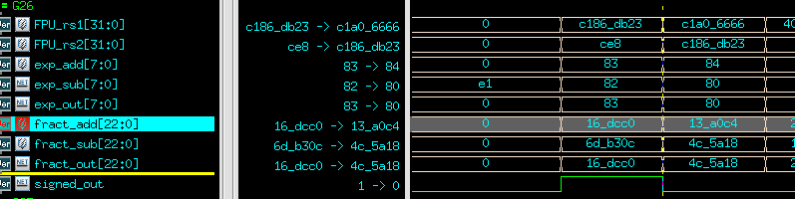

#### Control and Status Register (CSR)

在此Lab 當中，主要以計算1)執行instruction 數量 2)執行總cycle為主。

1. Instruction
2. cycle

* **Forwarding Unit**

採用ID_rs1/rs2_addr去跟前幾條執行到MEM/WB的指令去比較，如果符合，如下圖fwd將拉起，並會分為FP及一般Integer模式。

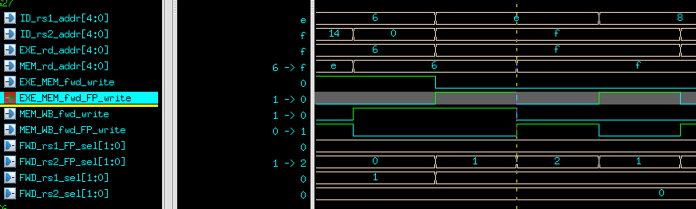

* **Hazard Control**

先確認branch_sel是否為branch 狀態(2’d0為否)

再確認EXE_read &&

((EXE_rd_addr == ID_rs1_addr)||(EXE_rd_addr== ID_rs2_addr)

此判斷用以決定有沒有lw_use

下面確實發生lw use狀態，可以看到採用flush製造stall，來進行delay

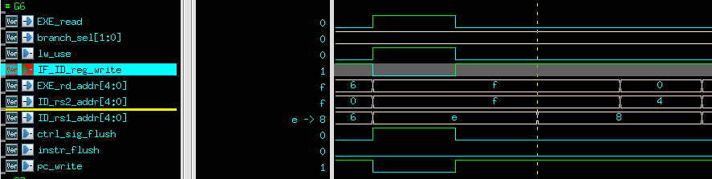

### MEM stage

* rd_data此時會由4者進行選擇，其控制訊號為MEM_rd_sel:
  + - 1. **(1:下圖右紅框)pc計算後的值(0xc444)**

🡺當MEM_rd_sel=2’d1，其選擇為MEM_pc所計算的值

* + - 1. **(0:下圖中紅框)ALU (Integer)計算後的值(0x8044)**

🡺當MEM_rd_sel=2’d0，其選擇為MEM_ALU所計算的值

* + - 1. **(2:下圖左紅框)ALU (Floating Point)計算後的值(0xc16d_b30c)**

🡺當MEM_rd_sel=2’d2，其選擇為MEM_ALU_FP所計算的值

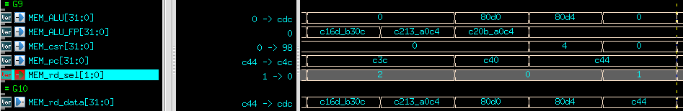

* + - 1. **(3)CSR計算後的值(0x13fb)**

🡺當MEM_rd_sel=2’d3，其選擇為MEM_csr所計算的值

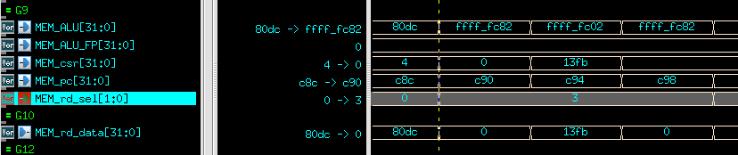

* **Data_Memory資料讀寫**

Chip_select為是否執行讀寫動作(active low)，需要執行時為0

SRAM_web 🡺 low: SW ，high: LW

* + - 1. **Store:**

其值為從EXE Stage所送過來rs2最終結果，其值需要經過Mux進行(Integer/Floating Point)選擇。

選擇後需要注意，所要執行的是Byte Hex Full write

下圖為採用full wirte 🡺w_eb全部active low

rs2🡺0x1ce2全部寫入SRAM

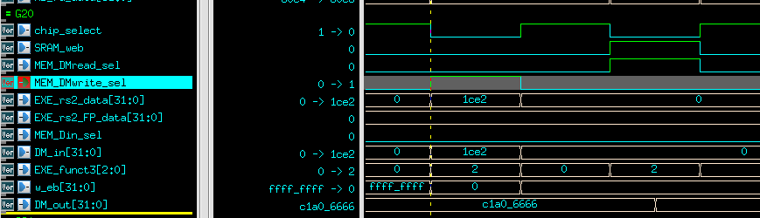

* + - 1. **Load:**

其值為從Data_Memory所讀出的結果，需要進行處理

，其值需要經過Mux進行(Integer/Floating Point)選擇

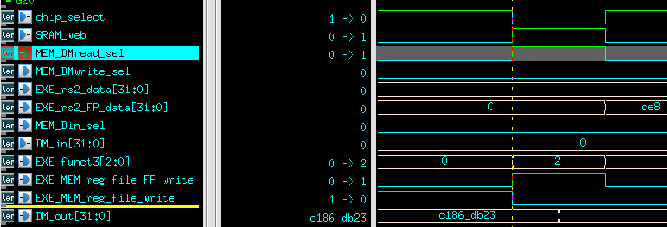

### WB stage

* WB_rd_data此時會由2者進行選擇，並將其送回reg_file，其控制訊號為WB_data_sel:
  + - 1. MEM_rd_data送進的值

🡺WB_data_sel=0 ，採用WB_rd_dir中的值(0x80ec)

* + - 1. DM送至WB stage

🡺WB_data_sel=1 ，採用WB_rd_DM中的值(0x0)

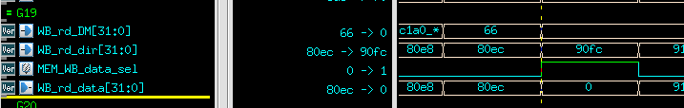

## Lessons Learned

* **Verilog 語法:**

|  |  |
| --- | --- |
| 設計系統化: | 有用上macro 去對參數進行設計跟檔案include。  在設計上也在部分地方嘗試使用function，去對會重複使用的功能直接再利用。 |
| 語法學習: | 在課堂上有教到if 的priority 問題，並用unique if來做設計上的優化 |

* **Tool使用:**   
   這一次確切了解相關slack、timing 、critical path在設計中如何去查看這些資訊，找出設計較差的地方，重新將critical path縮短。

但有發現到一個奇特的點，不知道是不是跟製程有關。當slack已經壓到0時(cycle period為5 ns)，此時再繼續將時間壓縮，slack仍然為0，壓縮後的設計面積也未縮小，進行RTL 及Gate Level Simultion 仍然正常，這是比較特別的地方。

* **CPU設計:**  
  主要將過去計結課所學整體概念完全複習一遍，並時做出來，當中包括幾個這次比較不熟悉的地方

1. **Hazard control:**  
    在設計中，複習了過去學到的 hazard 控制技術，究竟是將指令暫停(在暫存器中)，利用從register插入stall(IF)或是利用Flush(ID_EXE register) 來解決問題，更重要要注意採用哪個stage rd跟rs1、rs2進行設計，否則可能會發生我原先設計上比獲得值晚1 cycle。
2. **Forwarding:**以前學習計結也是只有看過這一部份內容，並未實作。 這次作業的設計Forwarding蠻常發生。透過此機制，有效減少了pipeline要暫停的次數，可以減少運算的cycle數。
3. **Floating Point 計算:**

此次作業，實作了 RISC-V 的浮點指令。由於浮點運算的特性，需要先 對格式處理，並根據所要進行的加減法重新判斷。

計算後，其中最難的部分需要進行rounding to even 部分。

當中還有要將處理後的significand進行移位，為了不要有任何case 上syntax問題，利用count leading zero(CLZ)計算32bit的移位，但需要做5次，故所花費時間相較而言比較多，因為只能採用sequential 方式。

* **線路優化設計:**   
   在Floating point 及CSR 設計上，為了避免增加過多選擇器及控制訊號中，rd部分將其與pc及Integer ALU選擇調整到同一個Mux，在控制訊號處理上要更加小心，並且要搭配register file寫到哪一個都要同步處理，但整體效果算不錯的，不用再多加很多層Mux去處理。

在Floating Point LW/SW 的address計算，由於運算上皆與原本的LW/SW相同，故僅在最後的data利用Control Signal 進行處理，這樣可以減少需要再拉線路去FP_ALU重複的運算。